Przykład bilbordu, plakatu czy tablicy informacyjnej:
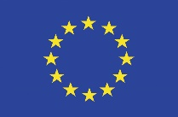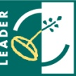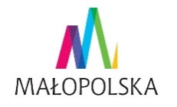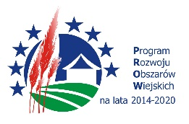

„Europejski Fundusz Rolny na rzecz Rozwoju Obszarów Wiejskich: Europa inwestująca w obszary wiejskie”

Operacja pn. ………………………….. mająca na celu ………………………………………………. współfinansowana jest ze środków Unii Europejskiej w ramach działania "Wsparcie dla rozwoju lokalnego w ramach inicjatywy LEADER w zakresie poddziałania 19.2 "Wsparcie na wdrażanie operacji w ramach strategii rozwoju lokalnego kierowanego przez społecznosć" np. na… Podejmowanie lub Rozwijanie działalności gospodarczej Programu Rozwoju Obszarów Wiejskich na lata 2014-2020.

Wartość realizowanej operacji: ……………………………….

Nazwa Beneficjenta: ………………………. Adres strony:……………………………………….

Logo Unii Europejskije oraz Programu Rozwoju Obszarów Wiejskich są obowiązkowe. Zamieszczenie pozostałych zależy od Państwa.

